社会责任报告
（2024年度）

中航卓越锻造（无锡）有限公司
2025年3月28日

报告概述
此报告为中航卓越锻造（无锡）有限公司（以下简称“公司”）第一份对外公开发布的《社会责任报告》。 本报告参照GRI（全球报告倡议组织）《可持续发展报告指南》（G3版）、中国社科院《中国企业社会责任报告编写指南》，并结合公司对社会责任的独特理解和公司的具体实践编写而成。

报告范围
除非有特殊说明，本报告主要描述2024年1月1日至2024年12月31日期间，公司在公司运营、内控管理、发展规划、供应链、人才建设等方面的工作，报告内容涵盖了公司大型环锻件，自由锻件制造在营业务。

中航卓越锻造（无锡）有限公司
地址：江苏省无锡惠山区玉祁工业园区祁北路
电话：0510-83896532
传真：0510-83896550
邮编：214183

目 录

报告概述 2
报告范围 2
目 录 3
一、公司简介 5
二、经营状况 6
三、组织架构图: 7
四、技术创新 8
五、信用建设 10
六、环保节约 11
1、环境管理 11
2、资源节约与综合利用 11
七、安全生产 11
1、安全生产管理 11
2、安全生产投入 12
3、安全生产教育和培训 12
八、员工 12
1、劳动合同与薪酬 12
2、社会保障 13
3、员工福利 13
4、职业健康安全 13
5、民主管理 13
6、员工培训和发展 14
九、社会责任 14
提要 14
1、公共责任 14
2、公益支持 17

一、公司简介：
中航卓越锻造（无锡）有限公司是一家专业从事大型环锻件和自由锻件生产的高新技术企业，成立于2005年12月，注册资金9453.05万元，总占地面积4万平方米，现有员工275人，其中高级工程师3人、研究生3人、大专以上学历近110人，各类技术人员约占职工总数的25%。公司拥有4000吨、5000吨锻造液压机、Φ5000mm、Φ9000mm的径轴向辗环机、操作机、装取料机、大型数控立车、大型数控龙门钻床、天然气加热炉等百余台（套）生产设备和力学拉伸试验机、冲击机、台式光谱仪、金相显微镜、持久蠕变试验机、超声波探伤仪等先进的检验试验设备。
公司生产的产品主要有各类碳钢、合金钢、不锈钢、高温合金、铝合金、钛合金及其他难变形合金材质的法兰、管板、齿圈锻件、回转支撑锻件、机匣、阀体等环形、锥形及轴类锻件，被广泛应用于新能源装备、机械装备、石化压力容器装备和航空航天军工装备领域。
公司致力于装备锻制品研制，促进国家发展基础设施建设和装备制造技术，提升高端装备制造业的核心竞争力，形成了“锻造装备基础，实现富民强国”的使命。与上海交通大学、南京航空航天大学、南昌航空大学、华中科技大学、轴承研究所等单位开展产学研合作，设立有省级特大型环锻件工程技术研究中心、江苏省企业技术中心，担任中国锻压协会理事单位、无锡锻压协会会长单位等职，中国锻压协会、大型铸锻件协会标准化技术委员会审查专家组成员单位。公司拥有一支技术实力雄厚、具有丰富锻造实践经验的技术骨干队伍，坚持以“质量促进管理、质量打造竞争力，质量创造品牌”为质量价值观，先后通过ISO9001，ISO14001，ISO45001，能源标，民航标，国军标，欧盟，国家特种设备生产许可等资质认证，和ABS、CCS、DNV.GL、BV、RMRS、LR等世界知名船级社认证，产品质量安全可靠，屡次荣获通用电气、中铁建、三一重能、OLYMSPAN、森松集团等客户的“优秀供应商”称号。
公司依托中航重机平台和长三角区域经济发展优势，坚持走高质量发展的强企道路，秉承集团战略目标，以全面质量管理为主线，不断优化了质量体系，以产品实物质量为牵引，以智改数转为驱动，实现了产品生产过程质量能力的稳步提升、生产效率的改进和成本的优化，成为了锻造行业内具有卓越绩效的智能制造企业。

二、经营状况：
中航卓越锻造（无锡）有限公司在十余年的发展历程中，始终以“高度融合、快速成长、创造卓越、回报社会”的核心价值观为指导，通过经营实践不断丰富和沉淀核心价值观的内涵，坚持“爱岗敬业、诚信守法、创新发展、幸福员工、服务顾客、回馈社会”的行为准则引导员工内练品格，支撑企业外塑口碑，为中航卓越锻造的长足发展奠定文化基石。
在公司发布的“十四五时期发展战略规划”中，确定了坚持“锻造装备基础，实现富民强国”的发展使命，致力于“驱动数字创新，践行绿色智造，加强技术引领，融入宇航发展”的战略指导思想，通过持续不断的创新发展，最终将公司打造成为全球特种锻件的优质供应商。
企业使命——锻造装备基础，实现富民强国
企业愿景——成为全球特种锻件的优质供应商
企业价值观——爱岗敬业，诚信守法，创新发展，幸福员工，服务顾客，回馈社会。
2024年实现销售收入56870.99万元，完成工业总产值45451万元，利润609万元，上缴税金792.7万元，资产总额80777.7万元。

三、组织架构图:
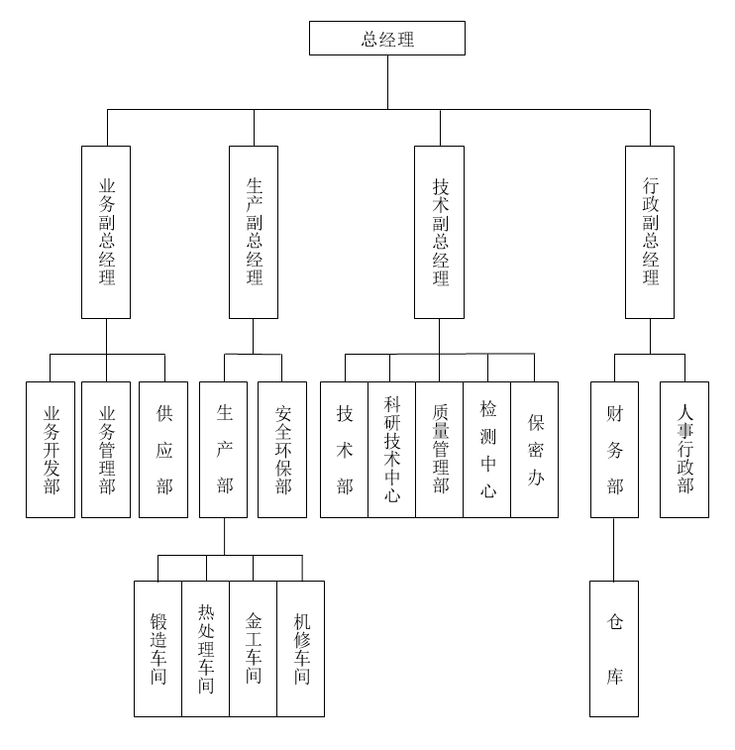

四、技术创新

1、创新文化

公司建立了技术创新管理制度，以及相配套的考核激励制度，激励员工参与创新工作。同时为各类人员建立了成长通道鼓励人员在管理和技术岗位上快速成长。公司尤其对技术人员快速成长结合公司的实际需求建立了成长指南，指导技术人员如何在专业技术、管理技能、业务素质、团队建设等综合能力实现快速提升。公司始终努力营造尊重知识、重视人才的文化氛围，经常关心技术人员的工作和生活，开展形式多样的团建活动，很好凝聚了技术人员和骨干的战斗力。公司还根据技术人员的发展和工作需要适时开展各类专业和管理类培训，开阔了视野提升了技能。

2、创新体系

公司建立有创新委员会组织下设任益新创新劳模工作室，创新活动的归口管理为质量部，负责日常创新工作计划的监督和管理，以及创新工作监督考核和推广应用。技术和研发部门负责公司新产品及新工艺研制工作，同时，对生产中出现的疑难技术质量问题成立专项跨部门分析改进小组进行改进；质量部门牵头对流程中疑难质量问题成立跨部门小组进行改进；设备主管部门负责设备的维护和技改创新工作；其他部门负责本部门主管业务中涉及质量提升、效率提高、成本降低以及安全环保合规方面的改进创新。

根据创新工作涉及范围和广度不同有国家级、公司级、部门级、班组级的创新改进项目，从创新项目的专业类别不同又可分为热工技术、机加工技术、设备技改、流程管理等专业和管理技术类创新项目。

公司建立有省级特大型环锻件工程技术研究中心、江苏省企业技术中心，持续完善高附加值高端产品的研制体系，健全科技创新激励机制，激发科技攻关人员的积极性和创造性。企业技术中心自建立运行以来，进行了50余项项目的研制工作，包括江苏省工业支撑计划项目1项，无锡市工业支撑计划项目1项；项目技术成果授权专利43项，其中发明专利14项；主导编制完成了《盾构机主轴轴承环锻件 技术条件》的行业标准1项，于2019年12月份发布实施；2019年12月完成了团体标准《大型热轧环形锻件机械加工余量与公差》的立项，2020年11月通过了标准的审查；同时公司还被邀请参加了中国锻压协会组织的《2.5MW以上风力发电机偏航齿圈大型环锻件 技术条件》和《锻压工业炉大气污染物排放标准》等多项团体标准的审查；累计发表期刊论文10篇。

3、创新管理
为了更好更规范的持续推进创新工作管理，公司逐步建立健全了创新管理机制，制定了《科技创新实施管理办法》、《研发投入核算管理制度》、《研发人员绩效考核奖励制度》、《科技成果奖励办法》、《企业技术中心管理章程》、《知识产权管理办法》等多项规章制度，为公司创新工作的管理指明了方向。
公司技术创新工作重点主要体现在有色及难变形特种材料的锻造成形技术研究及应用、余量精化控制技术和异形环、盘轧制技术的研究与应用、生产设备的控制技术改进研究、专用模具工装的设计研究、辅助加热设备的节能技术研究、特种材料及性能用热处理工艺研究及应用、特种热处理炉及配套设备研究及应用、生产配套用通用工装及吊具的设计研究和改进等相关专业技术领域的研究开发方面。
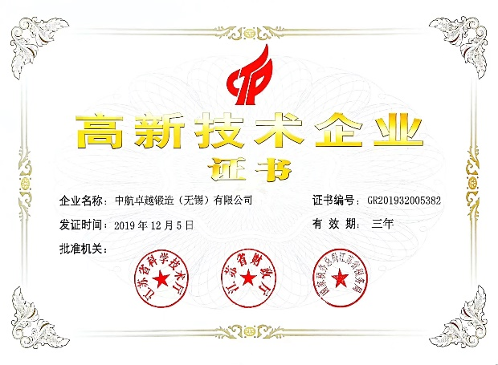 | 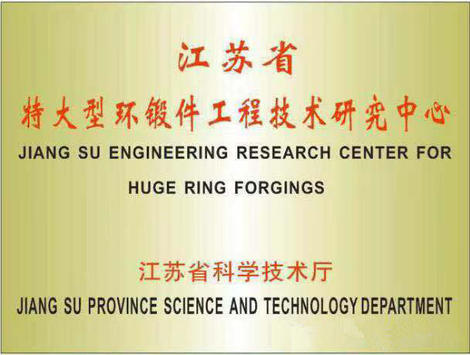
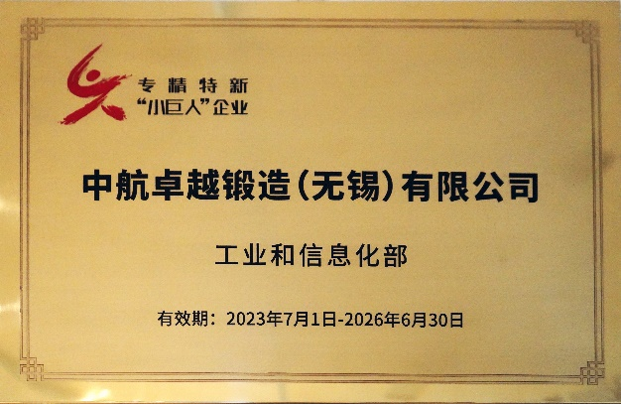 | 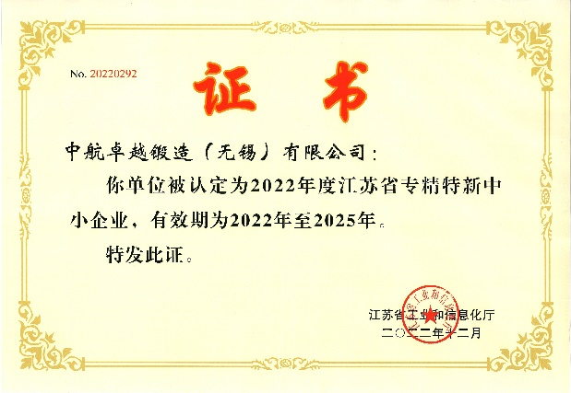
图1 公司荣誉

五、信用建设
公司坚持“以质取胜，诚信至上”的经营理念，一直将信用管理工作作为公司日常管理的一项重要工作内容坚持开展，在市场经济日益发达的现代社会，我们深知“守合同重信用”是企业生存发展之本，企业的信用资质已成为企业在市场竞争中不可或缺的重要标签。公司荣获“诚信守法标兵企业”、“无锡市AAA级 重合同守信用企业”、“无锡市A级合同守信用企业”的荣誉称号。
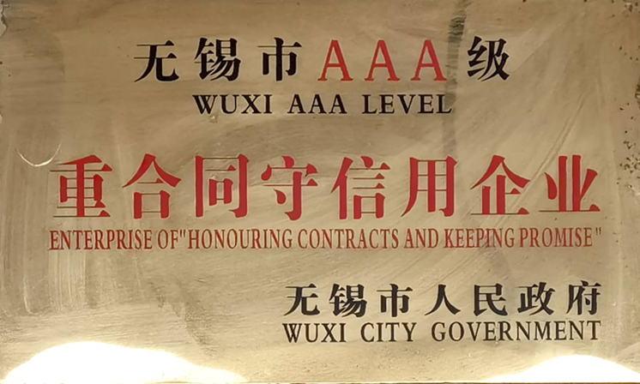
图2 无锡市AAA级 重合同守信用企业荣誉称号

六、环保节约

1、环境管理
公司通过了ISO14000环境管理体系认证和ISO45001职业健康安全管理体系，增强了环境管理和员工职业健康安全的管理能力。通过建立健全环境管理和职业健康安全管理体系，并正常运行管理，记录环保设施的运行数据并建立环保档案。建立和完善环境污染事故应急预案，并定期组织演练。加强生产技术和设备管理，充分利用好各种资源、能源，提高原料、能源利用率，不产生或少产生废弃物。凡是通过检修、更换设备能够解决污染问题的，要及时停产检修、更换设备。对重要环境因素和重大危险源点进行重点管控，遵纪守法，全年无安全、环保事故的发生。

2、资源节约与综合利用
公司坚决杜绝资源浪费现象。近几年，公司通过不断改进生产工艺，在提高生产效率的同时减少能源损耗，如公司实施锻造加热炉改造，改进余热循环利用系统；常规矩形件余量精化；钢锭利用率改进；异性件成型；光伏发电项目；锻造产线产能提升；热处理调后变形专项改善。
公司对供应商进行考核，优先采购通过环境管理体系认证的供方提供的物料，优先采购绿色物料，履行环保社会责任。

七、安全生产

1、安全生产管理
公司本着“安全第一，预防为主”的安全生产方针。逐步推行现代安全管理，重视员工在作业中的安全和健康，成立有公司安全生产领导小组、明确有安全归口管理部门、配备有专职安全管理人员，安全生产管理网络健全，制定有各级安全生产责任制、安全生产管理制度，职能部门职责明确，通过了无锡市应急管理局组织的安全生产标准化三级企业的审查。

2、安全生产投入
公司根据国家法律法规要求制定并严格执行安全生产预算，制定应急预案并进行演练，组织实施安全改善项目。每年投入资金为员工提供所需要的安全资源，包括个人防护设备、劳动防护用品等，以预防职业伤害、疾病和事故，以及紧急情况处理。按着“加强管控、防范盗窃、人车分离”安全防范要求，实施“安全技防项目”，为保护企业财产安全、保护员工切身利益，维护企业正常经营管理秩序提供了技术保障，提升了企业安全管理水平。

3、安全生产教育和培训
员工是企业最宝贵的财富，企业的发展离不开员工，公司一直以来都把安全生产、职工劳动保护工作当作一切工作中的重中之重，切实维护职工的生命安全和职业健康。为进一步加强企业安全工作，营造“安全管理，人人有责”的良好氛围，树立安全红线的思想意识，2024年6月，公司安保部联合相关部门举行了 “安全生产月”活动启动仪式，结合开展“‘安全生产月’安全知识教育、考核评比”活动，推动公司安全生产工作再上新台阶。此次活动坚持“安全隐患排查与治理”工作为主线，不断夯实安全基础，深入开展隐患排查治理和安全督查工作，宣传安全生产方针政策，结合公司开展的“优质优价”、“五大员”、“有效性计划管理”等活动，合理部署、整体推进，使安全生产管理深入人心，进一步提高全体干部职工的安全意识和责任意识，形成“安全生产，以人为本”的共识。

八、员工

1、劳动合同与薪酬
公司严格遵守、全面贯彻《中华人民共和国劳动合同法》等法律法规，遵循合法、公平、平等自愿的原则与员工签订书面劳动合同，依法进行劳动合同的履行、变更、解除和终止。劳动合同签约率 100%。公司制定公平合理的薪酬制度，按时足额支付员工薪酬。遵循企业经营效益与员工收入同步提升的原则，根据企业年度经营目标，结合本市颁布的工资增长指导线，比照同行业人工成本和劳动力市场工资指导价位，确定年度平均工资增长幅度。因生产经营需要，安排加班需征得员工同意，按国家劳动法律法规支付相关报酬。

2、社会保障
公司依法为员工按时足额缴纳养老金、失业保险金、医疗保险金等五险一金。

3、员工福利
为丰富员工的业余生活，公司也组织策划了各类型活动，活跃和丰富了员工业余生活，激发了员工工作热情，增强了大家的凝聚力，在公司形成了积极向上的工作氛围。
对员工的责任是让全体员工安全、健康、快乐、富有。体现的是“家”文化。公司工会更是以关心员工生活，为群众办好事实事为已任，工会委员把关心做到“家”，在日常工作生活中认真了解员工的实际工作状况和所思所想所求，为员工排忧解难。为了更好地服务于职工，公司工会积极组织策划了一系列专题活动。如：每年的“三八妇女节”，公司组织女职工旅游；端午节、中秋节发放礼品；高温夏季，为员工发放消暑药品和饮品；每年组织全体职工团建活动等等。通过一系列活动的开展，让员工充分感受到公司的人文关怀。通过先进集体、先进个人的评选表彰活动，宣传员工的优秀事迹，弘扬员工身上所体现的劳模精神，并通过精神、理念、传统等无形的因素，陶冶员工的情操，培养员工群体意识和良好的共同习俗和道德风尚。

4、职业健康安全
关注员工身心健康，进行全员健康普查。公司每年一次为员工进行健康普查和职业健康体检，为女员工进行妇科检查。建立了员工健康电子档案。与此同时，积极开展职业健康宣传，利用发布预防疾病的信息和知识等综合手段，关心员工健康，减少疾病危害。

5、民主管理
公司依法建立健全工会组织，维护员工权益。支持工会依法开展各项活动，定期和工会沟通，积极回应工会及其代表所投送的报告、建议及意见书等。工会主席参与涉及员工切身利益的规章制度的编制和讨论，并通过员工（代表）大会等途径审议确定。建立工资集体协商机制，针对相关的重大事项，如：工资调整机制、奖励性工资、加班工资、最低工资水平等进行平等协商；在各项涉及到员工利益的改革措施出台前，坚持召开员工代表大会以投票表决的形式予以通过后实施。公司全力支持员工参加工会，鼓励员工多途径参与民主管理。如：职代会制度，领导干部民主评议等。公司成立由党支部、工会和员工代表三方组成的劳动纠纷调解委员会，建立劳动纠纷调解的处理程序。

6、员工培训和发展
开展全方位、多层次、系统性的教育培训。公司将培训内容分为入职培训、专业培训、管理培训三种，培训形式多样，有公开课、外部培训、内部培训等。公司实施个性化的员工学习与发展计划，将年度技术人才职位晋升、技能人员等级认定、年度技能大赛、质量月、安全月、核安全文化等专题活动纳入年度经营计划工作中，层层分解，有效落实，扎扎实实提升职工能力建设。在建立员工职业生涯规划和晋升管理体系的基础上，不断完善“使用与培训考核相结合，待遇与业绩贡献相联系”的培训激励机制和约束机制，充分调动员工参与学习培训和能力提升的积极性。同时，制定并实施《员工职业技能认定与激励管理办法》，将员工技能晋升和薪酬晋升有效结合，实行基本工资、绩效工资、技能津贴等分配形式，引导员工增强技能水平，提升劳动报酬，形成“合理用人、人尽其才、才尽其能”的用人机制。
2016年公司总经理任益新荣获“江苏省劳动模范”称号，2021年公司行政财务副总经理韦佳荣获“无锡市劳动模范”，2022年公司生产副总经理吕洪良荣获惠山区“惠山工匠”称号；检测中心班组荣获2021年度惠山区“金牌班组”称号，锻造车间荣获2021年度“无锡市工人先锋号”；热处理车间荣获2024年度“江苏省工人先锋号”，公司先后获国家专精特新小巨人企业、江苏省专精特新企业、江苏省劳动关系和谐企业、江苏省健康企业、江苏省绿色工厂、无锡市两新“雁阵计划”5A级党组织，惠山区区长质量奖等荣誉称号。

九、社会责任

提要
一个卓越企业既要考虑当前利益，更重要的是着眼长远可持续发展。而长远发展和持续经营，离不开社会的协同、和谐与发展。认真履行社会责任是不可小视的重要内容。公司在追求经济效益、保护投资方利益、不断发展的同时，积极履行公共责任及恪守道德规范，保护职工的合法权益，诚信对待供应商、客户，做到以公司的健康发展实现投资方、员工收益同步成长，让客户满意、社会放心，从而促进公司与社会的协调、和谐发展。
承担的社会责任包括：公共责任和公益支持两部分。

1、公共责任
（1）公司的产品、服务和经营对质量、安全、环保、节能、资源综合利用、公共卫生等方面产生的影响，以及采取的措施有：
序号 | 六个方面的影响 | 产品、服务和经营对社会  可能造成的影响 | 采取的措施
1 | 质量 | 公司产品质量不达标，会影响顾客产品使用性能不达标。 | 建立了质量管理体系，在产品的制造过程中，严格执行工艺要求，确保产品实物质量。
2 | 职业健康安全 | 公司所用原材料均为金属材料，无毒、无害，生产活动中存在有限空间、起重机械操作等重大风险点，和噪声、高温等职业危害因素。 | - 建立职业健康安全管理体系和安全生产标准化体系。  - 做好重大风险点的标识和监控，建立健全操作规程。  - 开展了职业卫生的的监测和评价报告制度。
3 | 环境保护 | 有废气排放 | 对使用天然气的加热炉进行技术改造，配套降尘环保设施，降低了颗粒物、NO_{X}、SO₂等的排放浓度。
3 | 环境保护 | 有污水排放 | 雨污分流，污水接管排放。
3 | 环境保护 | 有固体废弃物产生 | 分类分区堆放，统一进行处理。
3 | 环境保护 | 有危废产生 | 废矿物油、废乳化液集中收集后委托由资质单位进行转移和处理。
3 | 环境保护 | 生产过程产生噪声 | 合理布局设备设施，安装降噪隔音设施。
4 | 能源节约 | 属于耗能（水、电、煤、气等）大户 | 日常节能措施，如合理安排生产任务。
5 | 资源综合  利用 | 原材料利用情况 | 以余量精细化的要求改进工艺，节约原材料。
5 | 资源综合  利用 | 材料的回收再利用 | 车削铁屑、报废件由有关单位回收再利用。
6 | 公共卫生 | 食堂用餐 | 建立健全食堂管理制度，食材统一采买，员工分批用餐，厨余垃圾合规处理。
6 | 公共卫生 | 生产过程中无有毒有害物质排放 | /

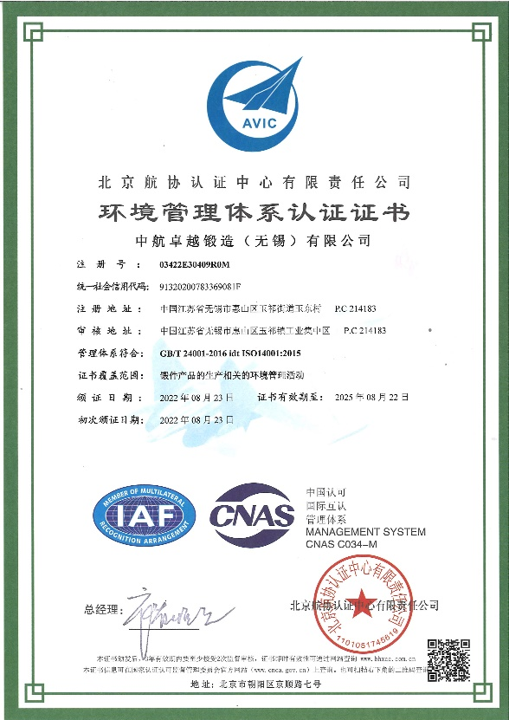 | 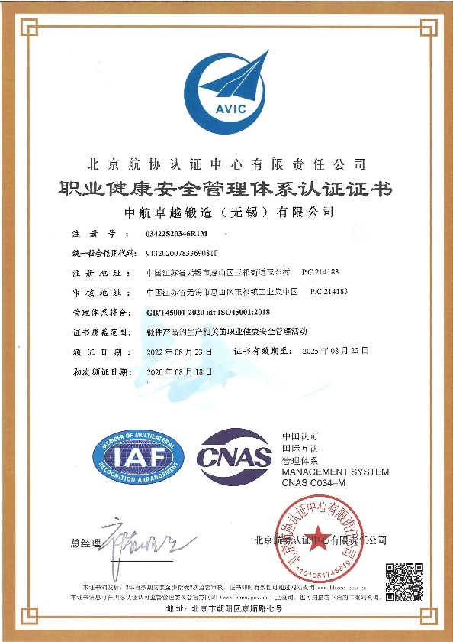
ISO14001环境体系证书 | ISO45001职业健康安全体系证书
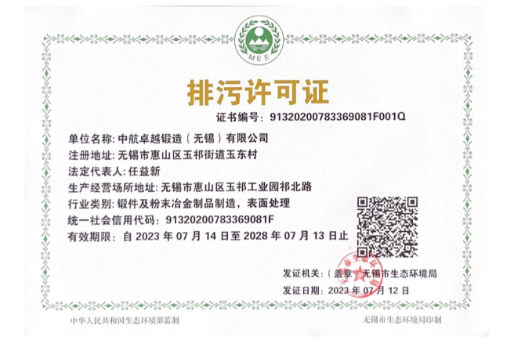 | 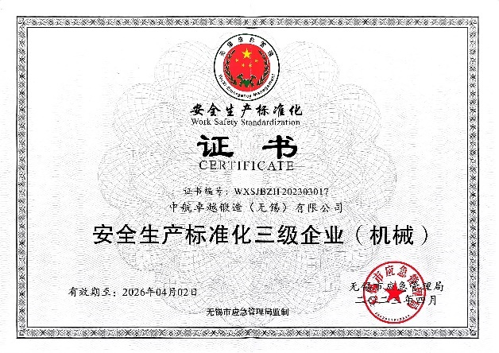
排污许可证 | 安全生产标准化证书

（2）公司以市场为导向，建立、完善质量管理体系，保证产品和服务的安全性、可靠性，改善产品性能，最大限度的满足了客户的需求，保护了客户的权益，取得了客户和社会的信赖和认同。
（3）根据国家《安全生产法》的要求，以职业健康安全管理体系和安全生产标准化为基础框架，落实安全生产责任制，对安全生产的投入逐年增加，公司的应急管理水平和应对突发事件的能力不断得到提高，有效的预防了职业病和其他疾病对员工的危害，为员工提供了安全健康、卫生的工作条件和生活环境。
（4）以绿色智造为核心要求，落实国家节能减排、碳中和碳达峰政策，公司坚持绿色发展方式，实施了清洁生产活动，积极投入到对加热设备的技术改造中，近三年累计投入近1500万元。
（5）坚持“以人为本”的理念，将员工的根本利益与公司的发展紧密结合在一起，与所有员工签订劳动合同，同工同酬，建立了工资增长机制，按时足额为员工缴纳了社会保险，公平对待每一位员工，杜绝性别、年龄、民族等各种歧视，为员工提供职业培训的条件，创造了平等发展的机会。

2、公益支持
在“十三五”期间公司不断探索党建创新工作思路，紧紧围绕公司发展战略及党建工作计划，把党工妇团及公益活动纳入党建工作总要求，总体研究、总体部署，认真开展企业文化工作，助推企业发展。公司党支部下设舒忻公益志愿服务队，始终将舒忻公益志愿者精神渗透到公司企业文化建设中。公益支持工作由公司党支部委员会全面负责，支部委员会组织委员根据《年度公益支持活动计划》有序落实相关事宜。
公司《年度公益支持活动计划》主要是计划不定期开展员工帮扶、志愿者活动等，定期开展教育领域公益支持，夏日高温慰问环卫工人、城管等社会服务人员。“十四五”期间公司企业文化工作将重点突出“幸福员工”“回馈社会”的价值观，打造充满正能量的企业现象。

中航卓越锻造（无锡）有限公司
2025年3月28日

